ХГАЭП ХГАЭП ХГАЭП ХГАЭП ХГАЭП ПРОБЛЕМЫ ВЫСШЕЙ ШКОЛЫ ХГАЭП ХГАЭП ХГАЭП ХГАЭП ХГАЭП

УДК 004
Ю.В. Потехина,
директор библиотеки
Хабаровской государственной академии экономики и права,
старший преподаватель
Хабаровского государственного института искусств и культуры

Управление интернет-представительством библиотеки вуза:
термины, этапы жизненного цикла,
технология выполнения работ,
модель организационно-функциональной структуры

A modern library is an important resource and a communicative unit of an informational and educational environment of a university. It provides an access to national and global information networks, creates its own and accumulates external information resources, provides library and information services to target groups of users.
Keywords: library, informational and educational environment, higher school, information networks, information resources, library and information services.

Современная библиотека является важным ресурсным и коммуникативным звеном информационно-образовательной среды вуза. Она обеспечивает доступ к национальным и мировым информационным сетям, создаёт собственные и аккумулирует сторонние информационные ресурсы, предоставляет библиотечно-информационные услуги целевым категориям пользователей. Дополнительной площадкой для реализации этих и других задач на качественно новой технологической основе становится официальный сайт, выполняющий социальные функции библиотеки, отвечающий требованиям качества и являющийся её представительством в сети Интернет [1]. Сайт позволяет выстраивать новую стратегию повышения привлекательности библиотеки, продвижения её услуг и продукции, взаимодействия с деловыми партнёрами и профессиональным сообществом в условиях электронной среды.
Обеспечение процессов создания, поддержки и развития официального сайта существенно расширяет зону ответственности руководителя библиотеки и увеличивает диапазон решаемых им задач. Однако управление библиотекой в электронной среде – явление новое и малоизученное, не оснащённое научными и методическими разработками. Темпы развития информационных технологий опережают уровень осмысления этих проблем управленческим корпусом библиотек. Зачастую низкое качество библиотечных сайтов и их ограниченные возможности обусловлены слабостью организационного механизма, незрелостью управленческих решений.
Предлагаемая концепция управления сайтом основана на том, что с точки зрения библиотечной среды сайт является не столько информационно-программным продуктом, сколько маркетинговым средством позиционирования и продолжения деятельности библиотеки в электронном пространстве Интернета, выполняющим роль её официального интернет-представительства. По мнению автора, все действия по его созданию и поддержке должны быть органично интегрированы в традиционные библиотечно-информационные и управленческие технологии и рассматриваться в контексте инновационной деятельности и политики библиотеки c позиций инновационного менеджмента. Проблемы библиотечной инновационной деятельности разработаны в публикациях Е.Ю. Качановой [6]. Инновационная политика библиотеки, по её определению, это система идей, задач и направлений, форм и методов инновационного развития библиотеки, выражает основные цели и альтернативные возможности библиотечного развития в условиях конкретной рыночной ситуации. Для осуществления инновационных изменений автор рекомендует использовать проектный подход, следуя которому создание официального сайта библиотеки необходимо рассматривать как инновационный проект (комплекс взаимосвязанных документов, которые предусматривают осуществление конкретной инновационной деятельности в определённый период времени [6, с. 315]). Процессы поддержки и развития сайта обеспечиваются как поддержка инновационной деятельности (проект развития информационной инфраструктуры [6, с. 315]). В бизнес-среде инновационный проект по созданию официального сайта компании (корпоративного представительства) получил название «интернет-проект» [7; 9; 11]. Поэтому метод проектного управления является основным и единственным средством управления сайтом, требующим применения в библиотечном деле.
Интернет-проект относится к специфическим областям деятельности в предпринимательстве последних лет. От подобных ему понятий «сайт», «интернет-сайт» и прочих он отличается более широким пониманием принципов организации (проектный метод) и включением различных служб, систем и человеческих ресурсов. Особенности управления интернет-проектом заключаются в выявлении и управлении спецификой трёх составляющих: этапы создания (инициация, подготовка, реализация, завершение); процессы управления (анализ, планирование, контроль, организация, исполнение); субъектов/объекты управления (кадры, финансы, маркетинг, библиотечно-информационная деятельность, производство информационной продукции, оказание услуг и т.п.) [11]. Говоря о специфике интернет-проекта, необходимо взглянуть на традиционное определение понятия «проект» сквозь призму этапов, процессов и субъектов управления.
Управление проектом – это управление изменениями, людскими и материальными ресурсами на протяжении жизненного цикла проекта. Особенностью управления проектом создания интернет-сайта является значительное присутствие инновационной деятельности, управление информационными ресурсами и технологиями. На основании терминологического анализа понятий, используемых в бизнес-среде, мы предлагаем ввести в научный оборот термин «интернет-представительство библиотеки».
Интернет-представительство библиотеки (ИПБ) представляет собой долгосрочный инновационный проект, имеющий целью осуществление деятельности библиотеки в условиях электронной среды посредством официального сайта, предполагающий взаимодействие всех видов ресурсов – управленческих, кадровых, материально-технических, финансовых, информационных – и использование традиционных и новых информационно-коммуникационных технологий.
В рамках этого понятия официальный сайт обладает качествами корпоративного представительства, предоставляя средства для формирования интранета (внутренней веб-среды для осуществления внутренних коммуникаций и решения производственных задач) и экстранета (среды для внешних коммуникаций и задач библиотечно-информационного обслуживания). Нельзя не отметить, что в качестве интранета сайт способен выполнять целый ряд важных функций: информационную (разъяснение сотрудникам миссии, стратегии и целей, оповещение о важных новостях и событиях жизни коллектива библиотеки); идеологическую (создание условий для формирования и укрепления корпоративного духа, повышение преданности работников и их трудовой отдачи); организационную (соединение удалённых региональных отделений, филиалов с центральной библиотекой, возможность использования систем электронного документооборота); коммуникативную (установление внутренних коммуникаций для сотрудников и руководства); имиджевую (повышение престижа и значимости собственного труда в коллективе библиотеки). Качественное обеспечение всех внешних и внутренних функций представляется возможным только при умелом руководстве (управлении) деятельностью интернет-представительства. Мы согласны с И.И. Мазуром и его соавторами в том, что управление проектом представляет собой методологию организации, планирования, руководства, координации человеческих и материальных ресурсов на протяжении жизненного цикла проекта (или проектного цикла), направленную на эффективное достижение его целей путём применения системы современных методов, техники и технологий управления для достижения определённых в проекте результатов по составу и объёму работ, стоимости, времени, качеству и удовлетворению участников проекта [8, с. 17].
По нашему мнению, управление интернет-представительством – это выполнение целенаправленных действий по планированию, организации, координации, мотивации, учёту, контролю и анализу деятельности библиотеки в электронной среде с помощью официального сайта.
Ключевой фигурой этого процесса является руководитель, который осознаёт свою лидерскую роль не только в инициации сайта библиотеки, но и его функционировании, развитии, он организует, мотивирует и контролирует деятельность персонала на всех этапах жизненного цикла интернет-проекта.
Жизненный цикл проекта – набор последовательных этапов, выделяемых для лучшего контроля и управления проектом, от получения идеи новшества до завершения его использования [8]. Технологическим «срезом» жизненного цикла проекта является жизненный цикл программного средства – интернет-сайта.
В связи с отсутствием в настоящее время нормативных документов, регламентирующих как процесс создания, поддержки и управления сайтами, так и разработку соответствующей документации, мы поддерживаем целесообразность обращения к действующим государственным стандартам и руководящим документам в области информационных технологий (в частности, комплексу стандартов «34. Информационная технология») и уточнения основных терминов, применяющихся для обозначения процессов создания информационных систем. По трактовке ГОСТ 34.003-90 [2] жизненным циклом автоматизированной системы (каковой является сайт) считается совокупность взаимосвязанных процессов создания и последовательного изменения состояния системы от формирования исходных требований к ней до окончания эксплуатации. Стадии, этапы и виды работ по обеспечению жизненного цикла системы регламентируются ГОСТ 34.601-90 (Автоматизированные системы. Стадии создания) [4], а документальное обеспечение – ГОСТ 34.201-89 (Виды, комплектность и обозначение документов при создании автоматизированных систем) и ГОСТ 34.602-89 (Техническое задание на создание автоматизированной системы) [3; 5]. Жизненный цикл сайта библиотеки зафиксирован в документе международного значения, созданном под эгидой ЮНЕСКО «Принципы качества сайтов по культуре» [10].
Для сравнения предлагаем рассмотреть стадии и этапы в таблице 1.

Таблица 1 – Стадии создания автоматизированных систем и этапы разработки сайта

№ | Стадии создания  автоматизированных систем (АС) согласно ГОСТ 34.601 | Этапы разработки сайта согласно  Принципам качества сайтов по культуре
1. | Формирование требований к АС | Планирование веб-сайта
2. | Разработка концепции АС | Организация веб-сайта
3. | Техническое задание | Отбор содержания
4. | Эскизный проект | Процесс оцифровки
5. | Технический проект | Хранение и сохранность  цифрового эталонного материала
6. | Рабочая документация | Сбор метаданных
7. | Ввод в действие | Внедрение веб-сайта
8. | Сопровождение АС | Размещение в онлайн
9. | - | Постоянная техническая поддержка

При сравнении стадий и этапов работ ясно различаются технический и библиотечный подходы к организационным процессам. Документ «Принципы качества…» отражает виды библиотечных работ, сопутствующих техническому воплощению проекта. С нашей точки зрения, последний этап (постоянная техническая поддержка) нуждается в более детальной проработке, так как включает в себя непосредственное «владение» разработанной автоматизированной системы «сайт» и становится средством осуществления деятельности библиотеки в условиях электронной среды.
Положения этих документов мы возьмём за основу предлагаемой модели управления интернет-представительством библиотеки в форме официального сайта, внеся некоторые дополнения.
По нашему мнению, интернет-проект официального сайта библиотеки состоит из двух этапов: создание сайта (1-й этап) и поддержки его функциональности (2-й этап). Предлагаемая структура работ по интернет-проекту официального сайта библиотеки обобщённо представлена на рисунке 1. Цель первого этапа проекта – разработка и запуск в эксплуатацию информационно-программного продукта – сайта. Он является основой внутренней веб-среды библиотеки, техническим и программным средством её взаимодействия с внешней веб-средой. Выбор способа разработки сайта зависит от возможностей каждой конкретной библиотеки (профессиональными веб-дизайнерами, специалистами библиотеки, другие варианты). По завершении последней стадии проекта «Ввод в действие» (по ГОСТ 34.601) «Размещение в онлайн» (по версии «Принципов качества…») готовый сайт приступает к работе и переходит в постоянно действующий режим эксплуатации библиотекой. Реализация второго этапа предполагает использование сайта в качестве официального интернет-представительства, выполняющего библиотечно-информационные функции и задачи библиотеки в режиме удалённого доступа. Основное отличие процессов реализации первого этапа проекта от второго в том, что первый этап реализуется с помощью технических специалистов и требует технических знаний, а второй реализуется преимущественно библиотечными специалистами. Известные варианты управления деятельностью сайта на данном этапе предполагают три способа: собственными силами, с помощью привлечённых специалистов (аутсорсинг) и комбинированным (сочетая первый и второй). Практика показала, что чаще используется первый способ – поддержка сайта специалистами библиотеки, но выбор варианта, как и в первом случае, зависит от возможностей библиотеки.
В случае организации работ по поддержке сайта сотрудниками библиотеки, работы можно осуществлять вручную, автоматизированно и комплексно (сочетая ручную и автоматизированную технологии). Предлагаемые на информационном рынке системы управления сайтом, так называемые CMS (контент-менеджер-систем), безусловно, очень технологичны, многофункциональны и удобны, но для большинства библиотек дороги для приобретения и внедрения. Поэтому чаще всего библиотеки обходятся своими силами: работают вручную или создают компьютерные программы (если в штате есть программист), позволяющие частично автоматизировать некоторые процессы информационной и технической поддержки сайта. В задачи руководителя на первом этапе проекта входит: инициация разработки инновационного проекта; подбор инициативной группы сотрудников библиотеки (команды проекта); разработка документации проекта, в первую очередь составление концепции проекта, основанной на предпроектном исследовании ситуации. Концепция проекта (другие названия: «Техническая концепция», «Анализ требований», «Концептуальный анализ») состоит в определении общих принципов, точной постановке задачи для разработки и определяет назначение и цели создания интернет-представительства; целевые группы пользователей; функциональные возможности, интерфейс, производительность и технические характеристики сайта. Результатами работы над ней являются получение технического задания и бизнес-плана проекта.

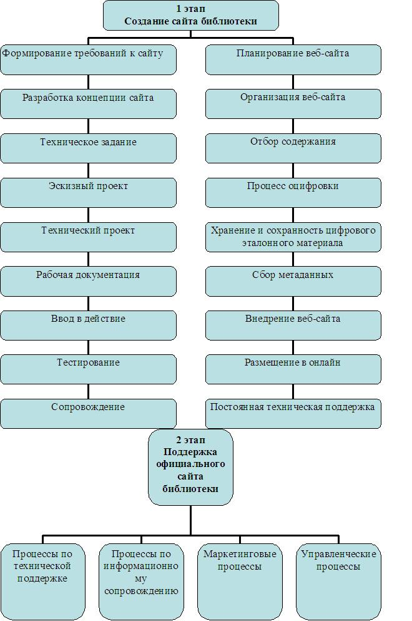

Рисунок 1 – Жизненный цикл инновационного проекта по созданию и поддержке интернет-представительства библиотеки

На основании положений концепции проекта принимаются решения: о выборе способов разработки сайта (выбор разработчика) и его дальнейшей поддержки; распределении полномочий и ответственности участников проекта по обеспечению работ первого и второго этапов проекта; составлении графика работ. Так как процессы по проектированию и созданию сайта библиотеки достаточно разработаны в библиотековедении, мы остановимся на процессах по реализации второго этапа обеспечения деятельности интернет-представительства. Для управления процессами реализации проекта руководителем создаётся организационно-функциональная структура (система) управления (ОФСУ) – совокупность всех элементов, подсистем и коммуникаций между ними, а также процессов, обеспечивающих выполнение задач и целенаправленное функционирование официального сайта. Для создания ОФСУ необходимо, прежде всего, представлять комплекс работ. Детальный перечень предполагаемых работ (процессов) для обеспечения можно сгруппировать в следующие блоки: информационный, технический, маркетинговый и управленческий (организационный) (таблица 2).

Таблица 2 – Перечень предполагаемых работ (процессов)

Блоки  процессов | Процессы | Операции | Обеспечивающие группы
1 | 2 | 3 | 4
Процессы по информационному сопровождению сайта | Информационное наполнение  (публикация материалов) | Составление информационных материалов для размещения | Группа предварительного отбора информационных материалов для размещения на сайте
Процессы по информационному сопровождению сайта | Информационное наполнение  (публикация материалов) | Сбор материала для размещения на сайте
Процессы по информационному сопровождению сайта | Информационное наполнение  (публикация материалов) | Обработка материала | Группа технологической обработки документов для размещения на сайте
Процессы по информационному сопровождению сайта | Информационное наполнение  (публикация материалов) | Редактирование текстов
Процессы по информационному сопровождению сайта | Информационное наполнение  (публикация материалов) | Размещение материала на сайте
Процессы по информационному сопровождению сайта | Актуализация сведений | Внесение изменений в размещённые материалы
Процессы по информационному сопровождению сайта | Актуализация сведений | Проверка работы ссылок
Процессы по информационному сопровождению сайта | Актуализация сведений | Архивирование материалов
Процессы по информационному сопровождению сайта | Обеспечение  выполнения электронных услуг;  ведения интерактивных сервисов, обратной связи;  присутствия библиотеки в социальных сетях | Выполнение электронных услуг | Группа информационно-библиотечного обслуживания
Процессы по информационному сопровождению сайта |  | Модерация форумов, гостевых книг | Группа информационно-библиотечного обслуживания
Процессы по информационному сопровождению сайта |  | Рассылка новостей | Группа информационно-библиотечного обслуживания
Процессы по информационному сопровождению сайта |  | Ответы на вопросы (распределение вопросов, сбор ответов, редактирование, размещение) | Группа информационно-библиотечного обслуживания
Процессы по информационному сопровождению сайта |  | Ведение блогов библиотеки | Группа информационно-библиотечного обслуживания
Процессы по информационному сопровождению сайта |  | Публикация информационных материалов в социальных сетях и на других сервисах Веб 2.0 | Группа информационно-библиотечного обслуживания
Процессы по техническому сопровождению сайта | Технические работы по обеспечению жизнеспособности сайта | Установка всех информационных материалов | Группа системного администрирования
Процессы по техническому сопровождению сайта | Технические работы по обеспечению жизнеспособности сайта | Разработка и реализация элементов дизайна | Группа системного администрирования
Процессы по техническому сопровождению сайта | Технические работы по обеспечению жизнеспособности сайта | Отслеживание целостности информационных массивов и гипертекстовых связей | Группа системного администрирования
Процессы по техническому сопровождению сайта | Технические работы по обеспечению жизнеспособности сайта | Обеспечение взаимодействия с другими сайтами | Группа системного администрирования
Процессы по техническому сопровождению сайта | Технические работы по обеспечению жизнеспособности сайта | Мониторинг систем статистики | Группа системного администрирования
Процессы по техническому сопровождению сайта | Технические работы по обеспечению жизнеспособности сайта | Регистрация сайта в основных поисковых системах | Группа системного администрирования
Процессы по техническому сопровождению сайта | Обеспечение информационной защиты материалов сайта | Распределение полномочий доступа к ресурсам сайта | Группа системного администрирования
Процессы по техническому сопровождению сайта | Обеспечение информационной защиты материалов сайта | Архивирование материалов | Группа системного администрирования
Процессы по техническому сопровождению сайта | Обеспечение информационной защиты материалов сайта | Резервное копирование | Группа системного администрирования
Продолжение таблицы 2

 |  | Мониторинг систем безопасности
Управленческие процессы | Планирование | Подбор команды  Разработка концепции, составление проекта создания сайта, технического задания  Стратегическое планирование развития сайта  Составление и обоснование сметы расходов (бюджета); | Группа менеджмента
Управленческие процессы | Отчётность | Сбор сведений и подготовка отчётов об использовании ресурсов, ходе работ и др. | Группа менеджмента
Управленческие процессы | Организация работ | Разработка организационной схемы,  установка ответственности и полномочий,  распределение обязанностей и  производственных заданий | Группа менеджмента
Управленческие процессы | Организация работ | Заключение договоров с разработчиками, пользователями и пр. | Группа менеджмента
Управленческие процессы | Обеспечение ресурсами:  кадровыми | Подбор персонала.  Обучение, повышение квалификации.  Мотивация сотрудников | Группа менеджмента
Управленческие процессы | материально-техническими | Программное и аппаратное оборудование.  Помещения, мебель, оргтехника и пр. | Группа менеджмента
Управленческие процессы | финансовыми | Составление смет перспективных и текущих расходов, контроль над их исполнением.  Поощрение сотрудников проекта.  Поиск источников финансирования | Группа менеджмента
Управленческие процессы | информационными | Исполнение официальных документов,  внедрение стандартов.  Разработка нормативной и  методической документации.  Документирование процессов.  Изучение и распространение передового опыта по предметной области.  Правовая защита материалов сайта | Группа менеджмента
Управленческие процессы | Принятие решений | Выявление проблем, интерпретация, придание значимости (определение приоритетов), выявление альтернатив, выбор и применение оптимальных альтернатив, проверка правильности принятых решений | Группа менеджмента
Управленческие процессы | Контроль | Выработка форм контроля.  Осуществление контроля над сроками, организацией и качеством исполнения работ | Группа менеджмента
Маркетинговые процессы | Оценка эффективности работы сайта | Изучение информационного поведения и предпочтений пользователей средствами сайта (опросы и др.) | Группа маркетинга
Маркетинговые процессы | Оценка эффективности работы сайта | Изучение поведения и предпочтений пользователей традиционными средствами (тестирование, опросы и др.) | Группа маркетинга
Маркетинговые процессы | Оценка эффективности работы сайта | Разработка форм для проведения опросов пользователей, обработка результатов опросов | Группа маркетинга
Маркетинговые процессы | Оценка эффективности работы сайта | Ведение, сбор, анализ, изучение, интерпретация статистики сайта.  Разработка рекомендаций для внесения изменений | Группа маркетинга
Маркетинговые процессы | Продвижение сайта | Раскрутка сайта  (реклама, прописка в поисковиках,  баннерный обмен и др.) | Группа маркетинга
Маркетинговые процессы | Продвижение сайта | Рекламные мероприятия в библиотеке и  за её пределами (печатная, устная и др.) | Группа маркетинга

Разумеется, данный перечень процессов не окончателен, он может быть уточнён, детализирован и дополнен, но вполне достаточен в качестве основы для разработки ОФСУ.
На наш взгляд, ОФСУ интернет-представительством силами библиотеки может иметь четырёхуровневую структуру, возглавляемую руководителем библиотеки (рисунок 2). Подход к созданию ОФСУ зависит от типа и возможностей библиотеки и от величины и объёма выполняемых функций сайта. Известны четыре возможных варианта: создание специального подразделения или группы подразделений, ответственных за работу сайта; распределение между другими подразделениями библиотеки и/или их отдельными сотрудниками функции поддержки и развития сайта без выделения специальной структуры; комбинация двух ранее названных подходов, при которой создаются только отдельные подразделения или рабочие группы, выполняющие определённую часть работ, связанных с поддержкой и/или развитием сайта; аутсорсинг (привлечение сторонних специалистов для полного или частичного сопровождения сайта).
Практика показывает, что чаще всего в библиотеках учреждений высшего профессионального образования используется второй подход к организации работ.
В любом случае элементы ОФСУ (подразделения или сотрудники) должны обеспечивать выполнение процессов по одному из направлений поддержки сайта.
Данные структурные единицы (элементы ОФСУ) должны иметь чёткие должностные обязанности с закреплёнными в должностных инструкциях функциональными обязанностями, видами работ, степенью ответственности, полномочиями по принятию решений в пределах своей компетенции и границами взаимосвязи с другими структурными единицами проекта.

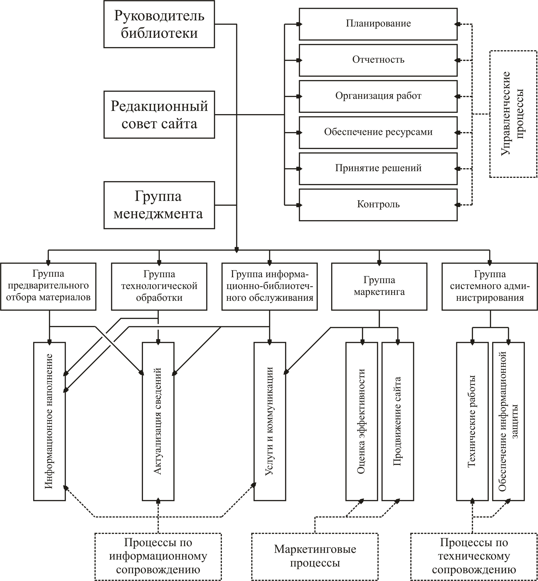
Рисунок 2 – Организационная структура управления интернет-представительством библиотеки

Руководитель осуществляет все виды управленческих процессов, планируя и контролируя рациональное использование ресурсов – финансовых, материально-технических, кадровых, информационных на всех этапах развития проекта. Он выполняет следующие функции: стратегическую функцию, заключающуюся в постановке целей и задач сайта, разработке стратегии и планировании; экспертно-инновационную, тесно связанную со стратегической. В процессе её реализации руководитель инициирует, направляет разработку и внедрение новых видов продукции и услуг, создаёт условия для необходимых организационных преобразований, консультирует подчинённых; административную, объединяющую целый ряд подфункций: контрольную (оценка результатов деятельности, проведение необходимой корректировки); организационную (распределение ответственности, полномочий, задач, ресурсов, инструктирование и пр.); направляющую (координация работ); кадровую (подбор, ориентация, обучение, развитие персонала); стимулирующую (убеждение и вдохновение исполнителей, поощрение за успешно выполненную работу, наказание за провинности); научно-методическую, предполагающую регулярный анализ и оценку эффективности работы сайта (интернет-представительства); разработку методической документации и принятие решений по внесению необходимых изменений в процессы, связанные с работой интернет-представительства; коммуникационную, сводящуюся к проведению совещаний, распространению информации, проведению переговоров, деловому представительству; социальную, выполняя которую руководитель создаёт в коллективе благоприятный морально-сихологический климат, атмосферу комфорта, поддерживает существующие и формирует новые традиции и нормы поведения, обеспечивает необходимую помощь и поддержку сотрудникам.
Директор библиотеки руководит редакционным советом сайта, состоящим из руководителей подразделений и главных специалистов библиотеки.
Редакционный совет уполномочен принимать ответственные решения по всем вопросам функционирования ИПБ, осуществляет следующую деятельность:
– рассматривает и утверждает дизайн сайта, информационную структуру, состав материалов контента сайта;
– определяет порядок обновления контента сайта;
– утверждает отбор нового материала для сайта и передаёт его в подразделение технологической обработки документов;
– согласует и решает вопросы использования документов в локальном и внешнем доступе с их правообладателями;
– принимает решения о снятии с сайта ранее помещённых туда документов и данных;
– принимает решения о порядке доступа различных категорий пользователей к разделам сайта и/или отдельным его ресурсам;
– устанавливает стоимость и порядок расчётов по предоставлению платных ресурсов библиотеки, осуществляемых через сайт, внешним и локальным пользователям.
– управляет работой групп менеджмента и маркетинга сайта.
Группа менеджмента интернет-проекта состоит из руководителей рабочих групп (менеджеров проекта), которые создаются по основным направлениям функционирования ИБП и выполняют процессы по их поддержке. Менеджеры проекта выполняют управленческие функции: планирование, организацию, контроль, принятие решений в пределах своей компетенции.
Группа маркетинга занимается вопросами развития и оценки эффективности работы ИБП. Маркетинговые процессы охватывают деятельность всех рабочих групп. Рассмотрим подробнее функции рабочих групп.
Процессы информационного сопровождения сайта включают информационное наполнение, актуализацию сведений, выполнение электронных услуг. Эти процессы находятся в области профессиональных компетенций специалистов библиотеки и, несомненно, этот вид работы им наиболее понятен и доступен. Проблемы возникают лишь с частым отсутствием знаний об особенностях и специфике применения традиционных технологий в условиях электронной среды. В первую очередь это касается написания текстов, критериев отбора информации для публикации, коммуникации с читателями и др. Именно поэтому обеспечение блока процессов по информационному наполнению необходимо организовать с особой тщательностью, а информационные материалы должны проходить редакционную обработку. Именно поэтому первоначальные процессы готовит группа предварительного отбора информационных материалов для размещения на сайте. Отобранные материалы обрабатываются группой технической обработки документов для размещения на сайте, передаются на утверждение в редакционный совет, возвращаются в утверждённом виде и размещаются на сайте.
Выполнением информационно-библиотечных услуг, ведением интерактивных сервисов и поддержкой присутствия библиотеки в социальных сетях занимается группа информационно-библиотечного обслуживания.
Группа системного администрирования отвечает за все технические вопросы работы ИБП. Обеспечение технической поддержки сайта требует наличия специальных технических знаний из области информационных технологий, поэтому к выполнению данных процессов целесообразно привлечь специалистов соответствующего профиля и квалификации. Уровень квалификации данных специалистов позволит сделать правильный выбор технологии по управлению контентом сайта (информационная и техническая поддержка) из известных трёх вариантов – в ручном режиме, автоматизированном или комбинированном (частично – в ручном и автоматизированном), а в случае необходимости своими силами осуществить программные решения.
Таким образом, создание сайта библиотеки следует рассматривать как долгосрочный инновационный проект. Значимыми факторами его успешной реализации можно считать управленческие решения по выбору способа разработки, поддержки, политики развития, формирования организационно-функциональных структур и распределения ответственности между сотрудниками (участниками проекта). Выполнение этих условий во многом будет способствовать интеграции сайта в деятельность и технологии традиционной библиотеки, эффективному и качественному выполнению её задач в условиях электронной среды.

Литература

1. Гендина, Н. И. Официальный Web-сайт : проблемы отражения в открытом информационном пространстве основных функций библиотеки как социального института [Электронный ресурс] / Н. И. Гендина, Н. И. Колкова, О. И. Алдохина // Библиотеки и информационные ресурсы в современном мире науки, культуры, образования и бизнеса : материалы конференций – Электронные данные – М. : ГПНТБ России, 2009. – 1 электрон. опт. диск (CD-ROM).
2. ГОСТ 34.003-90 Автоматизированные системы. Термины и определения // Сборник основных российских стандартов по библиотечно-информационной деятельности / сост. Т. В. Захарчук, О. М. Зусьман. – СПб. : Профессия, 2006. С. 446 – 463.
3. ГОСТ 34.201-89. Виды, комплектность и обозначение документов при создании автоматизированных систем // Сборник основных российских стандартов по библиотечно-информационной деятельности / сост. Т. В. Захарчук, О. М. Зусьман. – СПБ. : Профессия, 2006. С. 447-473.
4. ГОСТ 34.601-90. Автоматизированные системы. Стадии создания // Сборник основных российских стандартов по библиотечно-информационной деятельности / сост. Т. В. Захарчук, О. М. Зусьман. – СПб. : Профессия, 2006. С. 474 – 479.
5. ГОСТ 34.602-89. Техническое задание на создание автоматизированной системы // Сборник основных российских стандартов по библиотечно-информационной деятельности / сост. Т. В. Захарчук, О. М. Зусьман. – СПб. : Профессия, 2006. С. 480 – 492.
6. Качанова, Е. Ю. Инновации в библиотеках : практич. пособие / Е. Ю. Качанова; науч. ред. А. Н. Ванеев. – СПб. : Профессия, 2007. – 335 с.
7. Ковалев, А. Управление проектом по созданию интернет-сайта / А. Ковалев. – М. : Альпина Паблишер, 2001. – 337 с.
8. Мазур, И. И. Управление проектами : учеб. пособие / И. И. Мазур, В. Д. Шапиро, Н. Г. Ольдерогге ; под общ. ред. И. И. Мазура. – 2-е изд. – М. : Омега-Л, 2004. – 664 с.
9. Овчинников, Р. Корпоративный сайт на 100 %. Требуйте от сайта большего! / Р. Овчинников, С. Сухов. – СПб. : Питер, 2009. – 320 с.
10. Принципы качества веб-сайтов по культуре. Руководство / под ред. пятой рабочей группы проекта Minerva «Определение потребностей пользователей, содержания и критериев качества веб-сайтов по культуре». – М. : Межрегиональный центр библиотечного сотрудничества, 2006. – 64 с.
11. Селиховкин, И. Управление ИТ-проектом. Эффективная система «с нуля» в любой организации / И. Селиховкин. – СПб., 2010. – 90 с.

